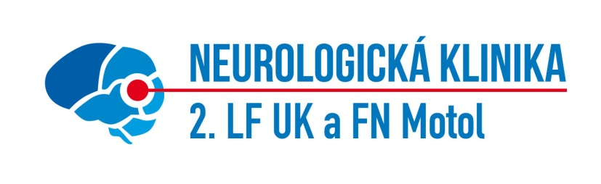

Neurologická klinika 2. LF UK a FN Motol
ve spolupráci s Neurointenzivní sekcí České neurologické společnosti ČLS JEP

pořádají

kurz Neurointenzivní medicíny
(teoretický kurz se zaměřením na praxi)

Termín: 1. - 5. dubna 2019

Místo konání: Neurologická klinika 2. LF UK a FN Motol

Předpokládaná cena: 3 000,- Kč

Kapacita: 10 účastníků

Kurz je určen pro lékaře zabývající se neurointenzivní péčí a cerebrovaskulární problematikou. Specializovaná způsobilost v oboru neurologie není podmínkou.
Teoretický kurz lze dle domluvy doplnit i praktickou stáží na JIP Neurologické kliniky 2. LF UK a FN Motol.

Programové okruhy připojeny.

Podrobný program bude zaslán nejpozději 10dní před zahájením kurzu.

Pro bližší informace a přihlášku kontaktujte sekretariát Neurologické kliniky FNM,
e-mail: helena.ulovcova@lfmotol.cuni.cz

